Республика Дагестан
Муниципальное образование «Унцукульский район»
Муниципальное казенное общеобразовательное учреждение
«Зиранинская средняя общеобразовательная школа»
___________________________________________________________________________
368944, Унцукульский район, с.Майданское, ул.А. Алиева 6. тел. 89298734877, сайт http://ziran.dagestanschool.ru/
Сведения о проведении единого Дня родительских собраний на тему «Летний отдых – 2021» в МКОУ «Зиранинская СОШ»
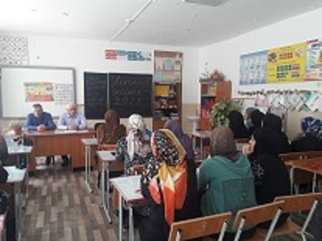
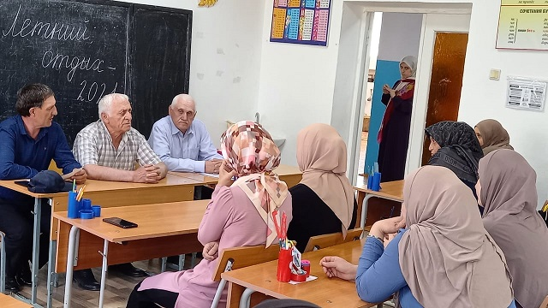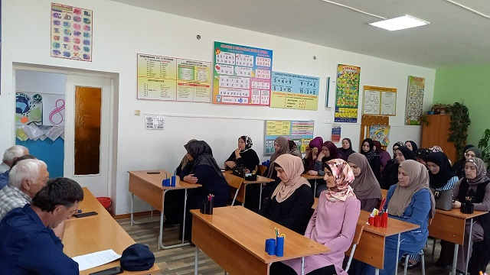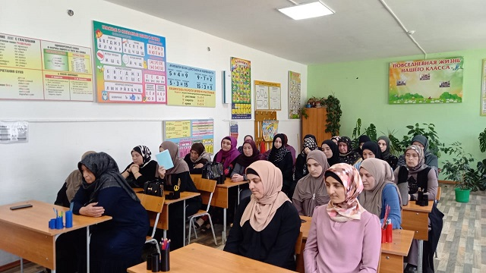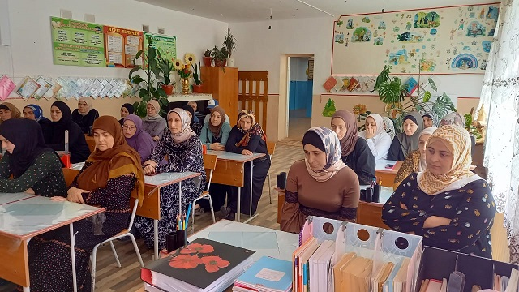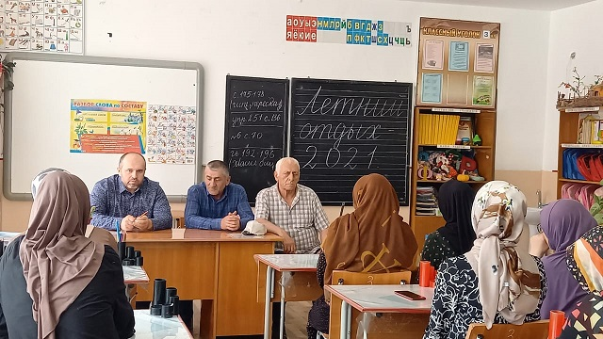
Зам. директора по ВР _____________М.У. Устаров

